ORGANIZATOR HONOROWY PATRONAT
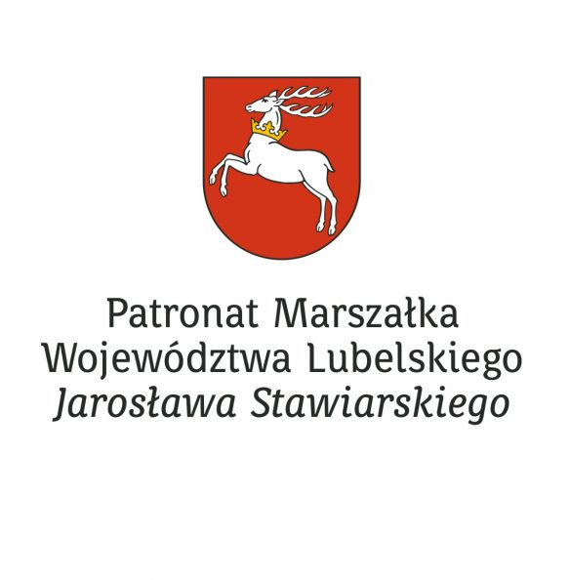
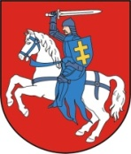

MARIUSZ FILIPIUK
STAROSTA BIALSKI

REGULAMIN XLI WOJEWÓDZKIEGO KONKURSU CZYTELNICZEGO
„Józef Ignacy Kraszewski — jego życie i dzieło"

Organizator:
Muzeum J. I. Kraszewskiego w Romanowie

Cele konkursu:
- popularyzacja wiedzy o życiu i twórczości J. I. Kraszewskiego wśród uczniów szkół ponadpodstawowych;
- budzenie zainteresowania osobowością pisarza, jego imponującym dorobkiem i rolą w kulturze narodowej;
- poszerzenie zainteresowań literaturą spoza kanonu lektur szkolnych;
- pogłębianie wiedzy o historii i kulturze „małej ojczyzny" — Podlasia i Lubelszczyzny;
- poznawanie historii zgodnie z przesłaniem Kraszewskiego: „Dla nauki i przestrogi";

Organizacja konkursu:
Konkurs przeprowadzony będzie w 2 etapach:
- etap I - eliminacje szkolne – (od 28 lutego do 3 marca 2022 r.);
- etap II - finał – 17 marca 2022 r. godzina 10.00 — w Muzeum J. I. Kraszewskiego
w Romanowie.

- Do konkursu może przystąpić każdy uczeń szkoły ponadpodstawowej województwa lubelskiego.

- Uczestnik zobowiązany jest do dokładnego poznania życiorysu pisarza oraz ogólnej orientacji w jego twórczości, a także do przeczytania 2 utworów J. I. Kraszewskiego:

- J. I. Kraszewski „Na bialskim zamku”, LSW, Warszawa 1966,
- J. I. Kraszewski „Ostap Bondarczuk”, LSW, Warszawa 1985.

- Szkoły zgłaszają przystąpienie do konkursu nadsyłając na adres pocztowy tradycyjny:
Muzeum J. I. Kraszewskiego w Romanowie, 21-518 Sosnówka
lub elektroniczny:
muzeum_kraszewskiego@op.pl
do dnia 10 lutego 2022 r. KARTĘ UCZESTNICTWA.

- Pierwszy etap konkursu szkoły przeprowadzą w dniach od 28 lutego do 3 marca 2022 r.
w oparciu o pytania przygotowane przez Muzeum.

- Najlepszy uczestnik I etapu zostanie zgłoszony przez szkołę do II etapu konkursu na KARCIE FINALISTY. Termin nadsyłania zgłoszeń - do 10 marca 2022 r.

- Finał odbędzie się w Muzeum J. I. Kraszewskiego w Romanowie w dniu 17 marca 2022 r.
Na tym etapie wymagana będzie znajomość życiorysu pisarza oraz dokładna znajomość obowiązkowych lektur.

- Finaliści konkursu otrzymają nagrody rzeczowe ufundowane przez organizatora i sponsorów.

- Pytania będą przygotowane na podstawie następujących lektur:

- W. Danek, J. I. Kraszewski. Zarys biograficzny, Warszawa 1976.
- J. I. Kraszewski „Na bialskim zamku”, LSW, Warszawa 1966.
- J. I. Kraszewski „Ostap Bondarczuk”, LSW, Warszawa 1985.

Serdecznie zapraszamy do udziału w konkursie!!!

